太阳能LED照明系统及LED路灯设计分析
如果不是柴文艺的“穹顶之下”，估计我一直要把这篇文章压着。此刻不用去理会关于柴阿姨的纷争，她对环保的呐喊，惊醒了与环保多少还有点沾边的我：如果我还压着这篇有关提升节能环保的文章，多少显得我有些麻木！引用央广中国之声评论“美国娃她娘都这么关心天朝的环保”，Duang，新年，第一篇，咱走起！
笔者一直想写个有关LED照明采用与太阳能分布式系统良性互动的分析，LED如何有效降低业主前期系统成本投资，增加收益等，从而推动太阳能分布式更好地发展。
我将分别分析高效LED的采用对太阳能LED照明小系统，太阳能LED路灯和火热的太阳能分布式屋顶的良性促进，文中有些浅表的投资回报表格分析，我已尽力简化，您没耐心看，没关系，只要关注笔者的几点总结和思考即可。
一、太阳能LED照明小系统
我们首先从太阳能LED照明小系统来分析一下。图片是笔者光伏圈一位”老法师”设计的水果太阳能LED灯具系列。
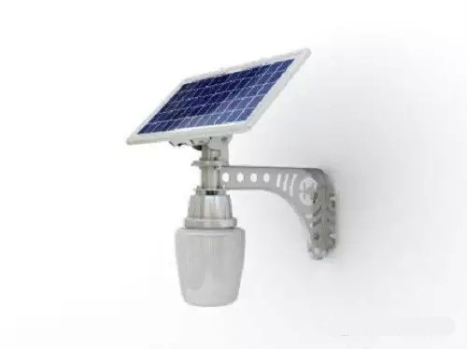
此类灯具常见核心部件：
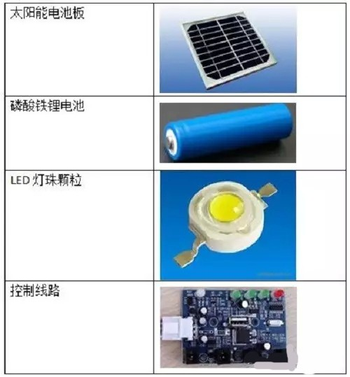
锂电蓄电池本身工作电压DC3.7V，与LED灯珠Vf相仿，为了便于理解，我们采用LED灯珠并联的方式来简化计算，主要目的在于分析高效LED颗粒采用对系统成本的影响。
我们简单利用光效与电流的关系，定义驱动电流。
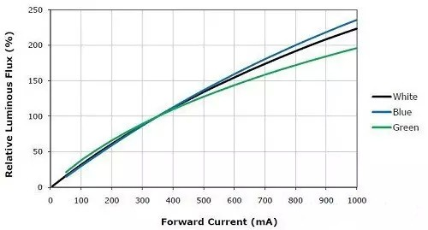

a)如果采用低光效LED颗粒，单颗电流@300mA，Vf=3V，100LPW，需要5颗LED灯珠并联；那么LED系统功率按照5瓦计算，每天设计工作4小时，充满电能连续工作3个夜晚，峰值日照小时数采用5小时，我们可以简单计算得出：
系统电压3.7V，工作电流：5/3.7=1.35A；
蓄电池容量1.35*4*(3+1)=21.6Ah，考虑到锂电池放电深度，取DC3.7V，25Ah；
太阳能电池板功率计算：1.35*4*1.2*6/5=7.8瓦；取8瓦，DC6V，(考虑系统损耗，太阳能电池板容量预留20%)
b)如果采用高光效LED颗粒，单颗电流@300mA，Vf=3V，140LPW，需要4颗LED灯珠并联，那么LED功率为4瓦，每天设计工作4小时，充满电能连续工作3个夜晚，峰值日照小时数采用5小时，我们同上可以简单计算得出：
蓄电池容量DC3.7V，20Ah；
太阳能电池板功率6.5瓦，DC6V；
那么产生什么样的成本影响呢？
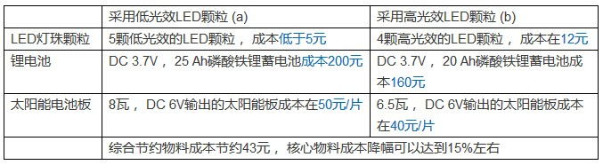
这就是为什么当时这位老法师在笔者面前“吹嘘”其采用日本某品牌高光效LED颗粒，尽管LED成本增加，但系统综合成本大为降低。
二、太阳能LED路灯设计
同上分析，我们再来看常规太阳能LED路灯，LED路灯系统光效对太阳能系统的影响。
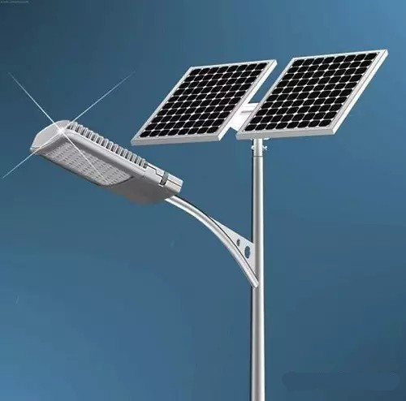
太阳能路灯核心部件：
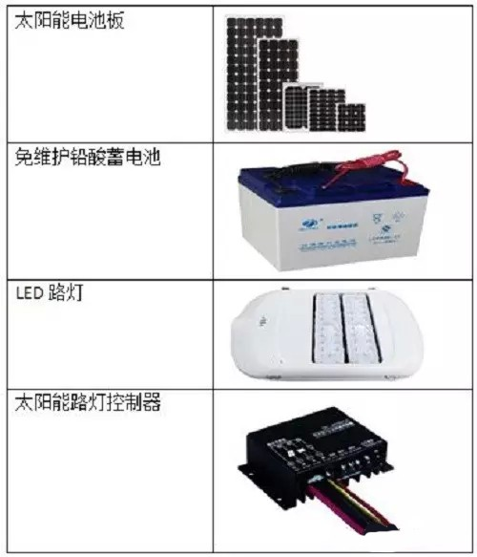

笔者的团队正在给上海某工厂厂区设计道路照明，LED路灯功率30瓦，系统光效100LPW，系统电压DC12V，灯杆高6米，间距10米，路双侧安装，路灯每晚满功率工作10小时，连续5个阴雨天的蓄电池自动续航照明，按照峰值日照小时数4小时，大致配置：
LED灯头30瓦；
系统电压12V，工作电流：30/12=2.5A；
蓄电池容量2.5*10*(5+1)/0.8=187.5Ah，考虑铅酸蓄电池放电深度，取DC12V，200Ah；
多晶太阳能电池板功率计算：2.5*10*1.2*18/4=135瓦；太阳能电池板取多晶135瓦，DC18V输出；
那么如果我们采用系统光效只有85LPW的灯头，在同样的配光情况下，我们可以认为，LED系统功率要至少35瓦。那么要达到同样的系统自治要求，配置需要：
LED灯头35瓦；
蓄电池DC12V，230Ah；
单晶太阳能组件160瓦，DC18V输出；
成本比较如下：
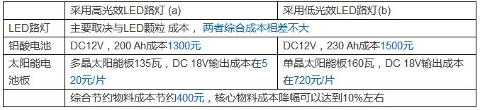
三、LED照明对分布式太阳能屋顶的良性互动
最后，我们来看时下最热的分布式太阳能屋顶：
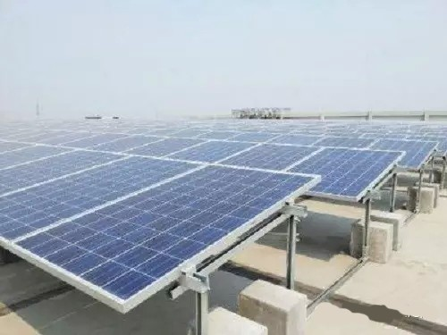
系统基本构成：
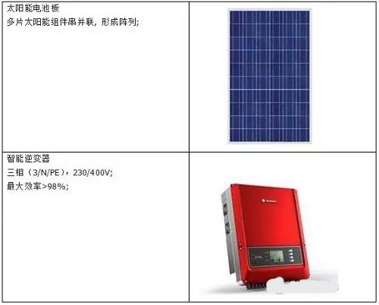

我们结合目前手中操作的一座上海的印刷工厂屋顶安装太阳能方案来进行模拟计算；假设该工厂主要工作负载为照明和印刷设备。本案例中为了方便计算，我们采用照明用电占该厂区总耗电10%来计算。
注：原本笔者参照LED先锋人物RolandHaitz给出的一个比例：世界上20%的电力用来照明，但为了简单，本文我们取10%。RolandHaitz，前安捷伦科技CTO，他有一个Haitz定律，关于LED光效和成本之间的互动关系：every decade，the cost per lumen falls by afactor of 10，the amount of light generated per LED packag eincreases by afactor of 20 for a given wavelength of light，简单的说就是每十年，LED每流明的成本降低10个因子，而光通量将上升20个因子。个人感觉目前的技术发展，可能不需要十年的时间跨越即可达到。
进行LED节能改造前，原有灯具为老旧的金卤灯具，250瓦，60套，总功率理论上15000瓦(实际功耗远高于此数值，一个电源自身功率，还有此类灯具热机过程中的巨大耗电量，此处简化为理想的标称功率)。
那么根据上述因子，可以推算出该车间工作负载总功率为150000瓦，其中印刷设备，办公设备的总功率145000瓦，我们对车间进行实地测量和DIALux模拟计算分析，100瓦LED工矿灯即可达到原来250瓦灯具的照明效果。此时，LED灯具总功率6000瓦。
1、计算太阳能板安装设计容量
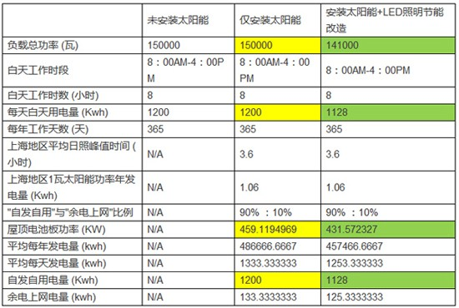
太阳能所发电量能够维持白天负载用电。
注：1）、在实际计算中，我们一般采用专业设计软件，如PVSys和RetScreen等进行计算，就如我们采用DIALuxevo计算照明效果类似；
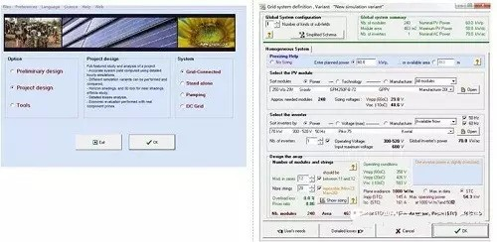
2）、为了简化理解，我们采取365天工作；实际应用中，周末休息，负载不工作，太阳能所发电量几乎100%全部自动上网；
3）、系统容量的设计还要取决于当地供电局配置的变压器容量，一般10KVA变压器支持400KW太阳能装机容量。
2、计算现金收益
由上述计算，我们得出“仅安装太阳能”和“安装太阳能+LED照明节能改造”，两种情形下的太阳能设计容量，我们简化设计容量分别如下：460Kw和430Kw：
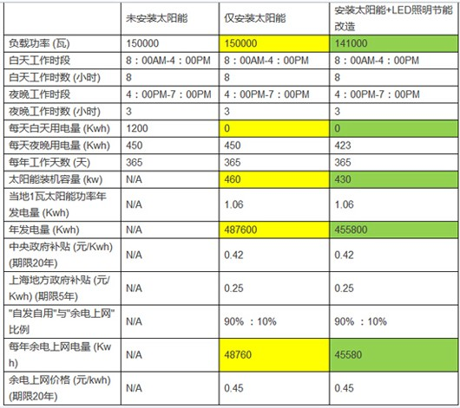
因为太阳能发电享受中央和地方补贴以及余电上网收入，那么：
现金收入=(中央+地方补贴单价)*太阳能总发电量+余电上网收入
比如第一年现金收入=(0.42+0.25)*487600+0.45*48760=348634；从第6年开始，包括第6年，上海市地方补贴将不再享有。

3、综合收益对比
设定当地市电价格：1元/Kwh
1）、投资回报期测算
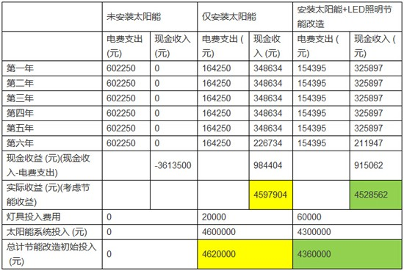
很明显：安装LED和太阳能屋顶，6年回本并获得收益，而单纯安装太阳能板，需要7年时间才能回本。
2）、投资总汇报测算
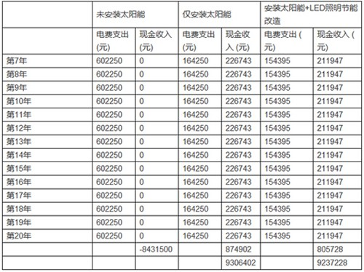
综合两张表可以看出：
a）、单纯安装太阳能电池板，20年时间里总效益：1390万，初始投资成本460万，灯具寿命按照3年一个轮换周期，换6次，耗资12万，相当于初始投资成本472万，净收益918万，年回报率9.7%；
b）、LED+安装太阳能电池板，20年时间里总效益：1376万，初始投资成本430万，LED灯具寿命按照5年一个轮换周期，换4次，耗资24万，相当于初始投资成本454万，净收益922万，年回报率10.2%。
注：以上计算只是显示在同等条件下，安装LED之后的太阳能系统与未安装LED的太阳能系统的收益对比，我们简化了一些变量。在实际计算中，我们必须考虑太阳能电池板输出功率的衰减，一般第一年我们采取1.5%，以后逐年按照0.7%衰减率，另外在投资计算模型时，我们还要考虑必要的金融成本和金融杠杆工具，更加贴近真实的投资回报。
末了，再额外补充几句，欢迎大家拍砖：
1、以上各类计算和分析，简而言之：花小钱(LED照明投资相对于太阳能屋顶的投资，份额很小)，办大事。太阳能分布式如果辅以工作负载端节能改造，比如LED照明应用，投资回报如虎添翼；
2、LED照明可以发挥其易于调光调色，进一步降低能耗，从而可以进一步降低太阳能设计容量；
3、未来太阳能分布式家庭，室内安装有各类节能电器，包括LED灯具，还有储能设施，将有一套HEMS(居家能源管理系统)无线网络管理这些负载端，储能端和太阳能光伏发电端。
LED灯具作为节能照明的功能可能不再是其卖点，而是将LED灯具作为HEMS这个微型网络的一个Node载体，收集各类信息，灯具与灯具之间进行通信组网，灯具与控制中心之间通信。
比如，室外灯具可以集成气温计，感知天气变化，及时发出预警信息至控制中心，控制中心自动侦测储能蓄电池容量，决定太阳能光伏板发电是否优先充蓄电池。
同样的LED路灯，将成为一个优良的传感器集成平台，成为市政管理大数据信息采集平台，更远一些，去中心化的大背景下，分布式清洁能源构建的微电网里，LED照明也会扮演一个节能和信息摄取传输的双重角色！

